PRESSEMITTEILUNG

NDiS B426: Visualisierungs-Computer für 4K Übertragungen

Brillante Bilder erzielen mehr Aufmerksamkeit

Großdisplays zur Visualisierung von Prozessabläufen oder zur Darstellung von Kennzahlen haben in der Industrie seit langem Einzug gehalten. Inzwischen sind sie neben den Kontrollräumen auch in der Fertigung zu finden. Zur Wiedergabe der Inhalte werden robuste und wartungsarme Visualisierungs-Computer eingesetzt, die bezüglich der Rechenleistung und der Grafikperformance modernen Ansprüchen genügen.
Mit dem NDiS B426 bietet Spectra einen Visualisierungs-Computer im Mini-PC Format an, der den industriellen Anforderungen gerecht wird. Er baut auf den Intel® Celeron® Prozessor 3855U der Skylake-Familie auf, der bei einer hohen Rechenperformance eine niedrige Verlustleistung von lediglich 15 Watt TDP aufweist. Für brillante Bilder sorgt die integrierte NVIDIA GeForce GT 730 Grafikkarte mit eigener 3D Beschleunigung. Der Mini-PC ermöglicht die simultane Darstellung von 4K oder UHD Inhalten auf zwei Displays, die über HDMI angeschlossen werden.
Durch das ultraflache Gehäuse mit den Maßen 269 x 147 x 29 mm ist der Visualisierungs-Computer ein wahres „Raumwunder“, das einfach hinter dem Display verschwindet. Trotz der kompakten Abmessungen findet sich noch Platz für ein 2.5'' Laufwerk mit SATA 2.0 und einen M2 Port für zusätzliche Interfaces wie z.B. WLAN. Für einen Einsatz in der Industrie sprechen sowohl der erweiterte Temperaturbereich von -20°C bis +50°C, als auch die lüfterlose Ausführung des Mini-PC.
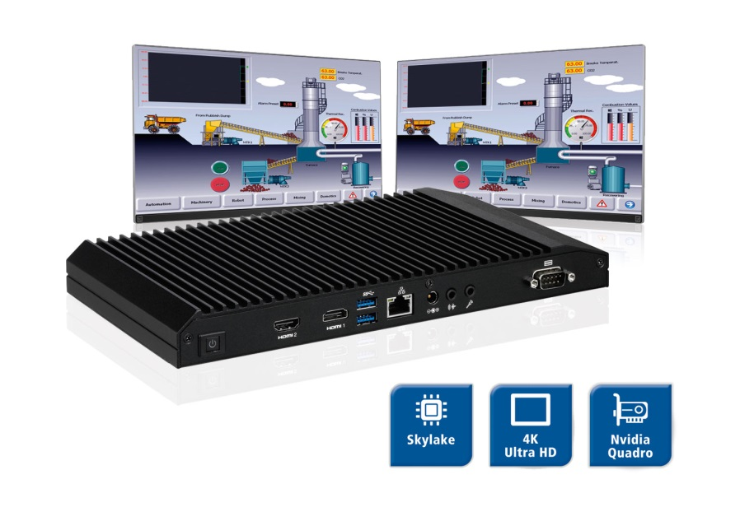
Wörter: 204
Zeichen: 1464 (mit Leerzeichen)
Bild: Spectra_NDIS B426_Mini-PC.jpg

Ansprechpartner PR:
Jacqueline Nedialkov
Tel.: +49 (0) 7121 143 21-32
E-Mail: jn@spectra.de

Ansprechpartner Vertrieb:
Alexander Einzinger
info@spectra-austria.at
Tel. +43 (0) 72 40-201 90

